郑州大学升达经贸管理学院
2008-2009学年寒假社会实践报告

☆团队名称： 踏莎行调查团

☆小组成员： 胡星 郭娟 范胜军 周婷婷
刘奇 易海军 何浅

☆调查对象： 信阳市县级单位税收情况

☆实践时间： 2009.1.12—2009.2.3

☆指导教师： 李 雷

二〇〇九年二月

关于县区域经济发展模式的调查报告

引言:
随着“西部大开发”、“振兴东北”等战略的实施，我国开放与区域经济发展进入了一个新阶段。因此，研究区域经济发展显得十分重要和迫切，如区域经济发展对中国县级经济产生了什么影响？这种影响是通过怎样实现的？随着08年经融危机冲击整个世界时，中国政府对世界作出“保持中国经济的稳定，就是对世界作出的最大贡献。”的庄重承诺，而这个承诺伴随着09年的钟声也基本实现了。这究竟是什么原因？我们“国贸系踏莎行调查团”在寒假期间（1.12--2.3）围绕这些问题对信阳地区做了一些特别的调查
哲人说：“实践是检验真理正确与否的唯一标准。”理论要回到社会实践中去运用，所以想事情办事情要一切从实际出发。认识客观事物，要实现两次飞跃，从感性认识到理性认识是认识事物的第一次飞跃，而从理性回到实践是第二次飞跃。当今社会无时无刻不在发生日新月异的变化，大学生参加社会实践更显得重要，实践的能力强弱，决定着日后工作的好坏。所以我们“国贸系踏莎行调查团”本着“实事求是”的态度进行了一系列的实际调查。

基本情况:
1月12日刚放假两天，我们怕过年之后不好联系，就邀一起分组到自己所在地进行了一些列走访调查和网上调查。开始到达信阳罗山时，我、范胜军和郭娟等同县三人随便找了一个旅社安置下来。第二天我们走访了罗山县税务局，了解到我县的一些收入情况。罗山县累计入库各种地方税收2922.6万元，占全年计划的52.94%，为上年同期的146.03%，税收来源主要是农药种子、国有企业、中小私人企业、房地产、餐饮、货运、出租等重要行业；也有高速路和房管所等涉及到税收收入单位，从源头上减少税款的流失。 由此可以看出罗山县主要以第二第三产业为主。
其它光山和固始的几位同学我虽不知经过怎样，但结果和我们大同小异。2008年度，光山县完成地方财政一般预算收入18396万元，为年预算的100.3%，超收49万元，较上年增长21.3%，增收3233万元。税收收入完成10903.2万元，为年预算的102.8%，超收298.2万元，较上年增长29.4%，增收2475.2万元。其中，地税部门组织税收6499.9万元，为年预算6079万元的106.9%，超收420.9万元，较上年4831万元增长34.5%，增收1668.9万元，超收420.9万元，较上年4831万元增长34.5%，增收1668.9万元；财政部门组织税收（耕地占用税和契税）2342.4万元，为年预算的108.2%。超收177.4万元，较上年1721万元增长36.1%，增收621.4万元；由于金融危机，甲醇厂、水泥厂停产以及关闭砖瓦厂等因素影响了国税部门税收的征收，但是今年国税部门做了大量工作，全年共完成税收收入2060.9万元，较上年1876万元增长9.9%，增收184.9万元，把影响降低到最小程度。固始县税收收入完成1.008亿元，占一般预算收入的比重达到42.1%，较上年提高4.7个百分点。其中增值税、营业税、个人所得税、企业所得税和城市维护建设税合计完成7401万元，同比增长19.8%，拉动一般预算收入增长6个百分点；契税等小税种完成2679万元，同比增长70.6%，拉动一般预算收入增长4.6个百分点。
随后我和我们罗山小组成员又到财政局调查了一些数据（如下表），感觉罗山近几年是慢慢发展起来了，也有些欣慰。

罗山县第三产业增加值统计表
发表年份 | 统计对象 | 数字 | 全文快照
2005 | 罗山县 | 完成78804万元 | 其中，第一产业增加值完成66218万元，下降29.5%;第二产业增加值完成87068万元，增长12.6%;第三产业增加值完成78804万元，增长11.8%。
2005 | 罗山县 | 增长11.8% | 其中，第一产业增加值完成66218万元，下降29.5%;第二产业增加值完成87068万元，增长12.6%;第三产业增加值完成78804万元，增长11.8%。
2006 | 罗山县 | 10亿元 | 其中，第一产业增加值7.7亿元，下降7.4%;第二产业增加值10.9亿元，增长17.6%;第三产业增加值10亿元，增长13%。
2006 | 罗山县 | 增长13% | 其中，第一产业增加值7.7亿元，下降7.4%;第二产业增加值10.9亿元，增长17.6%;第三产业增加值10亿元，增长13%。
2007 | 罗山县 | 11.3亿元 | 其中，第一产业增加值n亿元，增长拓旧%;第二产业增加值13.3亿元，增长10.2%，第三产业增加值11.3亿元，增长13.2%。
2007 | 罗山县 | 增长13.2% | 其中，第一产业增加值n亿元，增长拓旧%;第二产业增加值13.3亿元，增长10.2%，第三产业增加值11.3亿元，增长13.2%。
2008 | 罗山县 | 14.2亿元 | 其中，第一产业增加值12.4亿元，增长11.7%;第二产业增加值15.7亿元，增长25.6%，其中工业增加值10.7亿元，增长17.8%;第三产业增加值14.2亿元，增长14.1%。
2008 | 罗山县 | 增长14.1% | 其中，第一产业增加值12.4亿元，增长11.7%;第二产业增加值15.7亿元，增长25.6%，其中工业增加值10.7亿元，增长17.8%;第三产业增加值14.2亿元，增长14.1%。
2008 | 罗山县 | 14.2亿元 | 其中，第一产业增加值12.4亿元，增长n.7%;第二产业增加值15.7亿元，增长25.6%;第三产业增加值14.2亿元，增长14.1%。

几点思考：
1.虽然我们只是调查了信阳的个别地区，但从结果看来，形势大好，税收都同期增长一点。但由此我们也可看出一些眉目，地方区域经济发展很不协调。固始的税收很高，可见经济很比较发达，而罗山是国家一级贫困县，税收有些低。其实这种现象在外省也存在。只是一些地区控制比较好，没有达到警戒线。
2.第一产业税收比重占得任然很大，结构基本还算比较合理。但是因为实际原因，这也是没办法的！而与固始的第三产业增加值相比，固始远远比不上，同时光山相差一截。

例如：
2008 | 固始县 | 增长11.9% | 其中，第一产业增加值34亿元，增长H.9%;第二产业增加值26.3亿元，增长15.5%;第三产业增加值22.6亿元，增长11.9%。

2008 | 光山县 | 增长7.6% | 其中，第一产业增加值13.4亿元，增长12.3%;第二产业增加值15.9亿元，增长33.3%;第三产业增加值12.5亿元，增长7.6%。

3.区域内由于存在着行政区划上的分割关系，从而各地经济利益存在不一致方面，导致不同地区的经济产生一定的竞争，甚至产生恶性循环竞争。调查南方的同学告诉我，沿海的恶性循环竞争很厉害，企业之间相互不按市场规则出牌。其实一连串的恶性循环，受害的最终还是消费者、老百姓。与此相比，信阳地处中原地区，竞争还没那么恶劣，因此也是一个优势。、
4.当地政府对企业的投资政策影响很大，一个不好的投资环境是不可能吸引投资商的。投资环境是政府为各种投资主体的投资回报提供的条件和产生的影响，主要包括政策环境、政务环境、政府信誉环境和服务环境等;所以这就要求政府做的更好。其实这也是当时罗山副县长周哲和我们谈话时强调的一点。他告诉我们，罗山在引进外资时，免了3年的税务，吸引了大批外资。

问题和建议：
1.多培植一些松散型的区域合作组织，如北海湾，长江三角洲，渤海湾等经济合作区，既有合作又有竞争，多赢多利。可以让信阳浉河区、平桥区、罗山县、固始县、光山县、正阳县等临近的县区组成六城联合经济组织，进行互利的经济交流，取消地方保护主义。只是六城联倡是不够的……还要建立统一的市场。
2.加强外出务工人员的培训，培养出技术含量高的技工人员，教育不能只顾大学，同时要加强成人教育。信阳市是河南省劳务输出最多的省辖市，劳务输出人员不仅数量庞大，而且外出地集中，务工时间长，全市劳务经济收入占城乡居民收入的比重较大，且外出务工人员收入比较稳定，劳务经济已成为我市的一大特色经济。但是外出务工的大多是干体力活……
3.区域有序的竞争必须打造有效合作与交流平台，合理布置产业分工。随着建设和谐社会的各项政策的安排和落实，区域之间协调发展将趋向于走向有序竞争和有序合作的道路。因为一个地区有一些优势，但他需要和其他的地区进行组合、重建，那样，它会“孤陋寡闻”；将造成生产能力过剩，资金和资源的浪费，区域一体化将会受阻。
4.要着眼全球经济一体化和区域化，促进地区经济实力的增强，增强本地区经济的软实力。例如：在中国，信阳毛尖是十大名茶之一，可在市场上却不好卖，究其原因，还是没有尽量挖掘它的文化内涵，没有做到“以质取胜”。
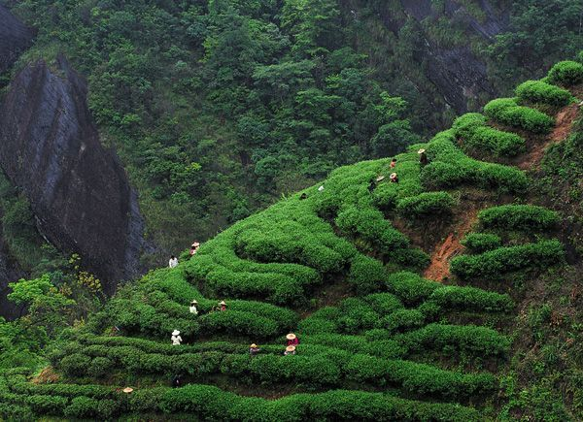
旅游胜地（灵山、鸡公山、南湾水库、大别山……）

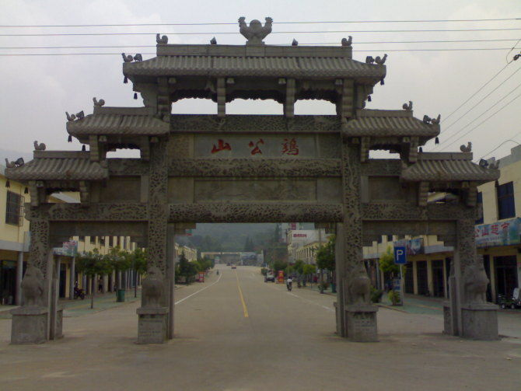
旅游胜地鸡公山

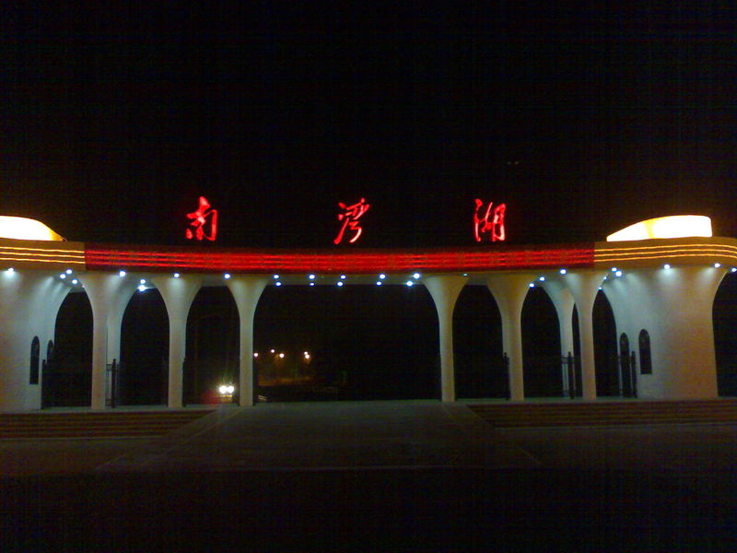
南湾湖

主要体会：
“千里之行，始于足下”一个假期短暂而又充实的调查，我个人认为对我们以后走向社会起到了一个桥梁作用，过渡的作用，是人生的一段重要的经历，对将来走上工作岗位也有很大帮助，让我明白了许多做人道理，向他人虚心求教，遵守组织纪律和单位的各项规章制度，与人文明友好交往等一些做人处世的基本原则都要在实际生活中认真的贯彻，好的习惯也要在实际生活中不断培养。这一个假期所学到的经验和知识大多来自自己的实践和与同学及社会他人相处所学。我想，这是我一生中的一笔宝贵财富。
这次实践活动也让我深刻了解到，在工作中和同事及他人保持良好的关系是很重要的，做事首先要学做人，要明白做人的道理，如何与人相处，是现代社会做人的一个最基本的问题，对于自己在校大学生，面临踏入社会的人来说，需要学习的东西还很多，他们就是最好的老师，正所谓“三人行，必有我师。”
这次实践活动虽然早已结束，但它给我们留下了许多思考，使我们这些读圣贤书的人也开始关心窗外事。它时时刻刻提醒我们，在生活一个区域之中，总存在着许许多多这样或那样问题，哪里的经济还不够发达？哪里的政治体制还不够健全？非常需要我们这些大学生为祖国的繁荣昌盛，为人民生活水平的整体提高，为区域经济的快速发展，尽自己应尽的一份力，作出自己应做的一份贡献！

踏莎行调查团
二〇〇九年二月

